INS.MALAFRONTE MARIA CLASSE 3 C 04/03/2020
MATEMATICA
Esercizi pag. 62 n 3 e 4
Per il n 4 ci aiutiamo con il disegno
0,6
0,4+

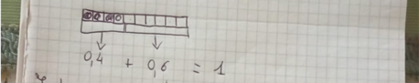
Pag.64 n1-2-3-4
Pag.65 n1-2-3-4
Numero di alunni 16 con 3 diversamente abili
I compiti sono stati svolti da 11 bambini.
07/03/2020
MATEMATICA
Operazioni pag.52 n 1
I compiti sono stati svolti da 10 bambini.

PER IL 13/03/2020 10 /03/2020
MATEMATICA
Leggi benissimo la regola e svolgi gli esercizi a pag.63 pag.64 n 5 pag. 65 n 5
SCIENZE
Ripetere benissimo pag.123
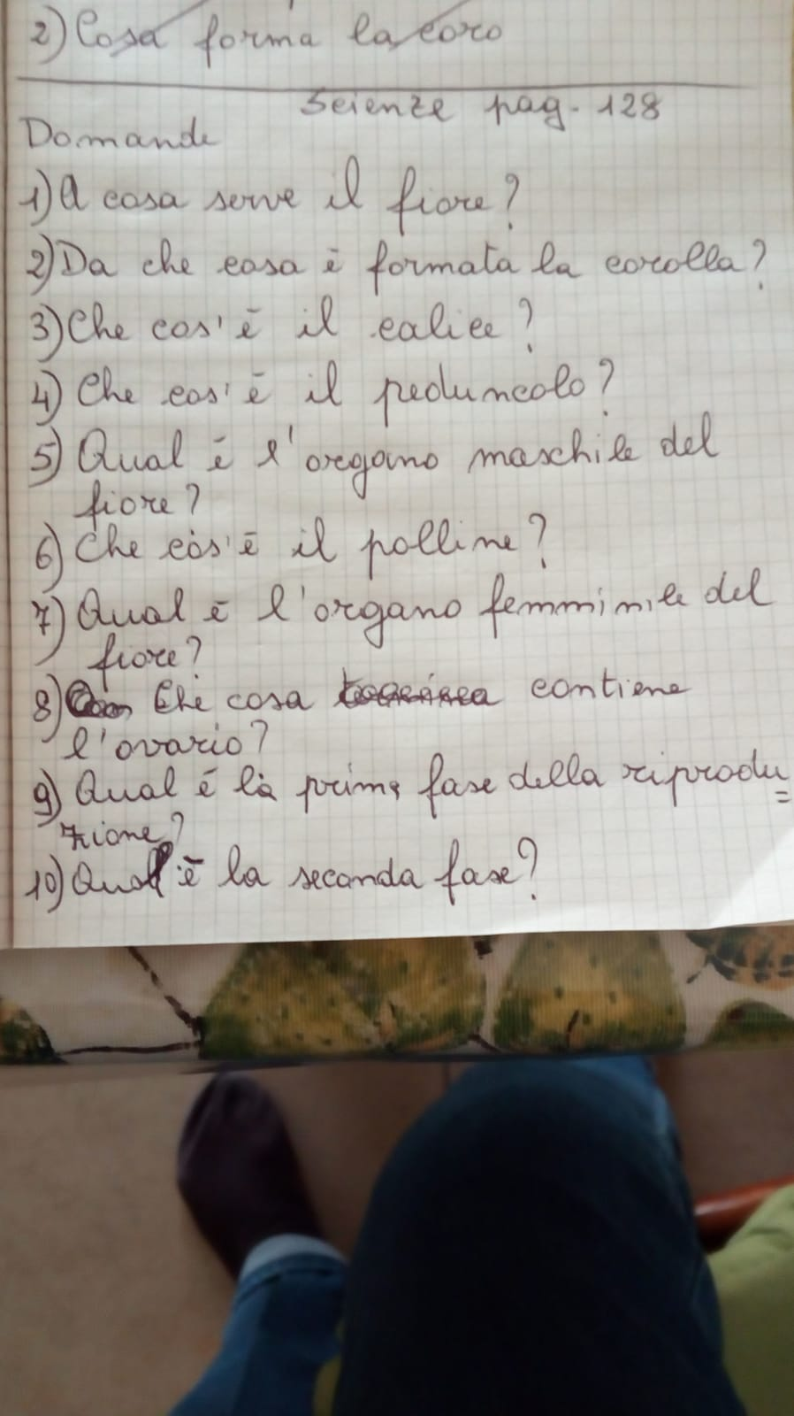
GEOGRAFIA
Dopo aver ripetuto la collina e aver guardato il video completa la scheda.
https://youtu.be/GC-lZica1ww
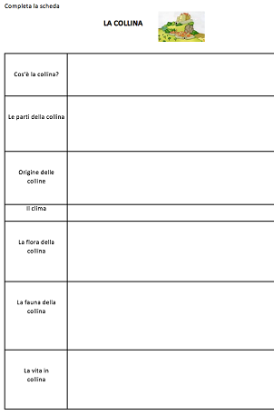

13/03/2020
PER IL 15/03/2020
Matematica
Problemi pag.31 lettera D Problemi pag. 41 lettera D e D1 Problemi pag. 49 lettera A
Ripetere le tabelline
Ripetere la geometria scritta sul quaderno.

